


Использование
оборудования Центра «Точка роста» на учебных занятиях по предметам естественно- научной направленности

РАЗАКОВА ШИРИНАТ СУЛЕЙБАНОВНА
Педагог дополнительного образования ЦО «Точка роста»
МКОУ «Маджалисская СОШ имени Темирханова Э.Д.»

ЦИФРОВЫЕ ЛАБОРАТОРИИ "RELEON"

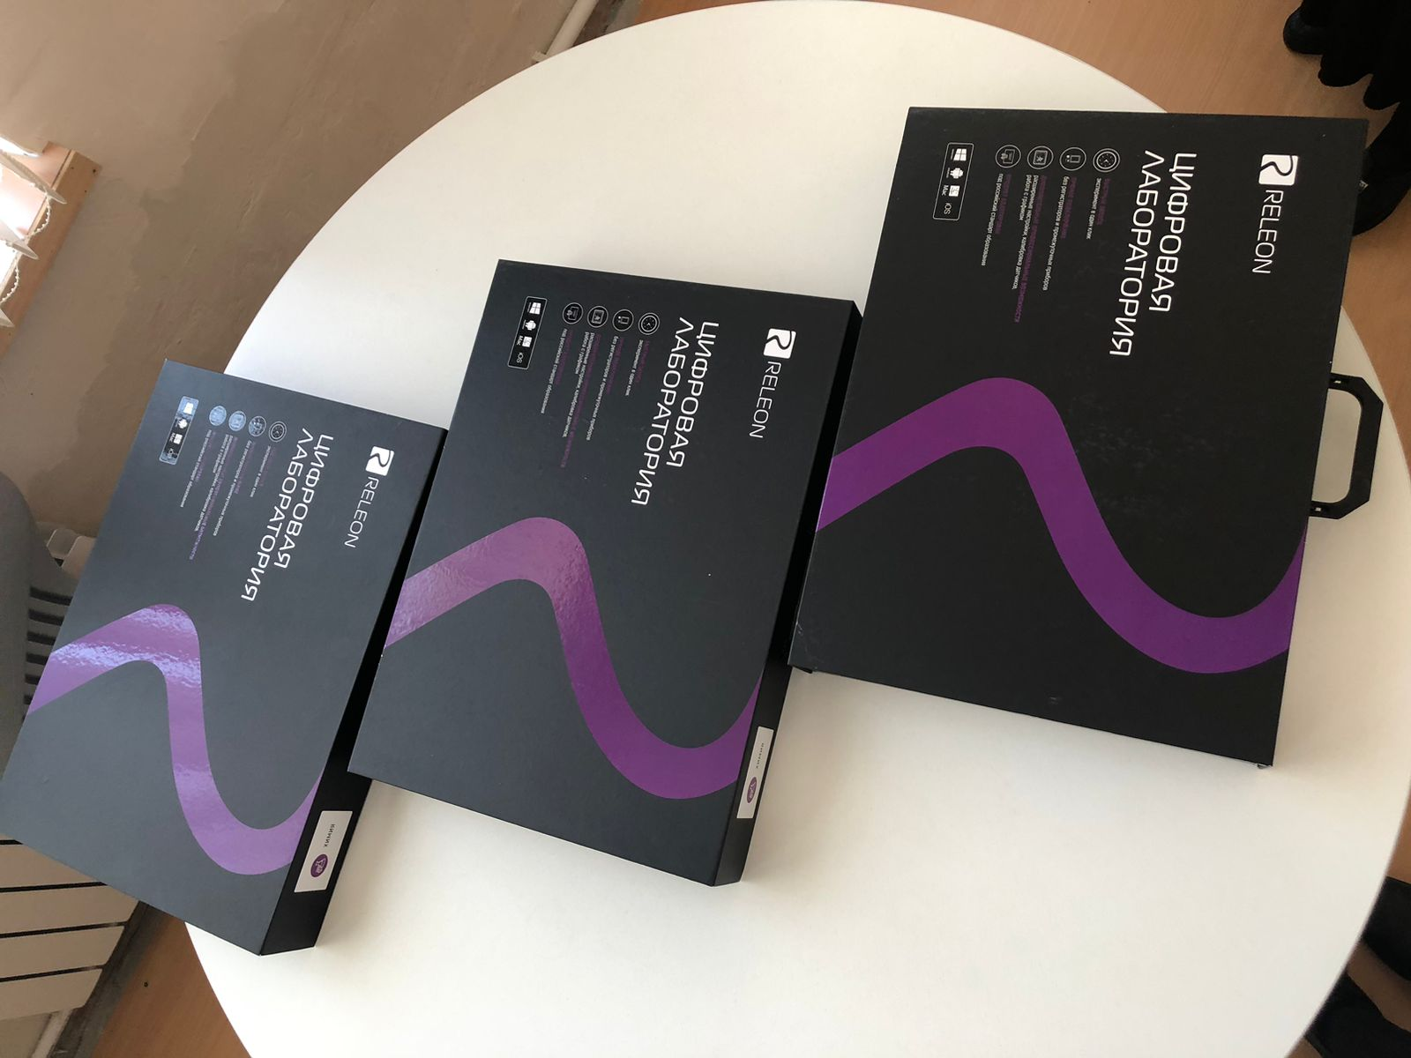
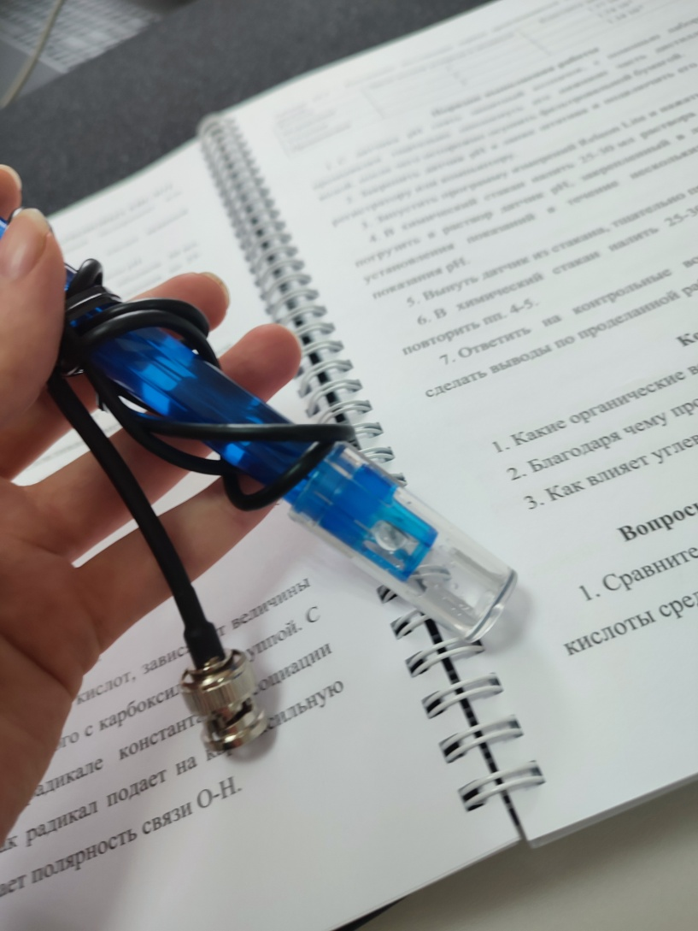
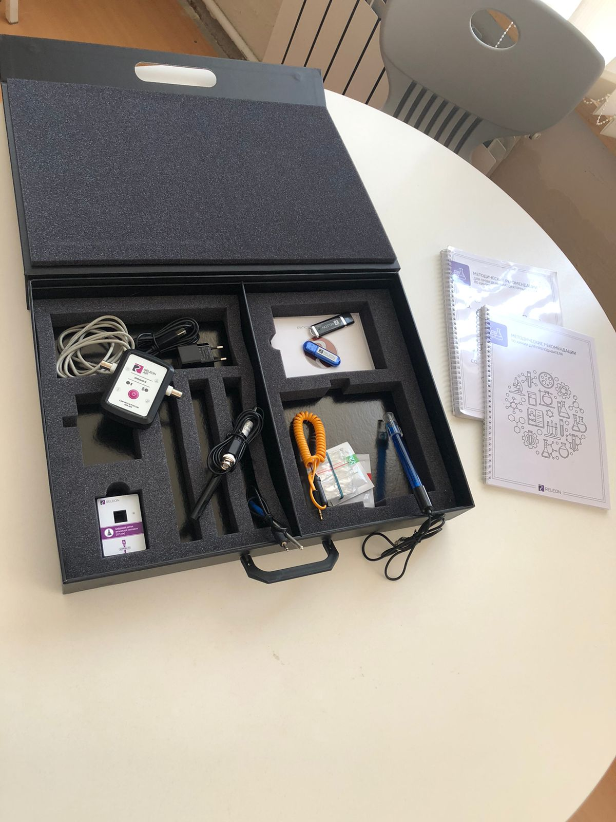
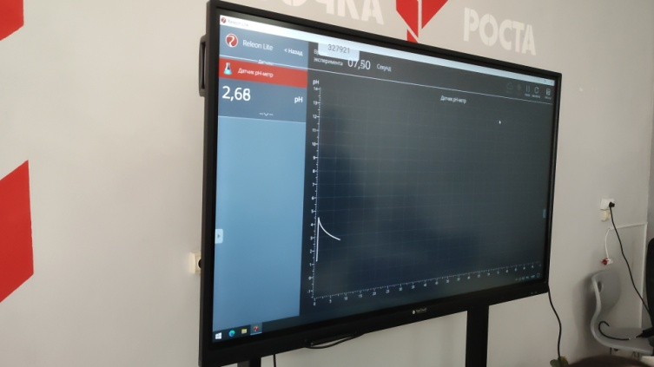

Зачем нужна цифровая лаборатория для учителя и ученика?

Подача информации на уроках по предметным дисциплинам, в рамках которых рассматриваются абстрактные явления и процессы, достаточно сложная.
Школьникам бывает трудно представить, понять суть изучаемого объекта, осознать его свойства и характеристики, необходимо подключать фантазию, абстрактное и логическое мышление.
Визуализировать и смоделировать изучаемые явления и процессы помогает использование цифровой лаборатории Архимед при проведении практических и лабораторных работ, а также огромная помощь учителю при объяснении нового материала.



Функциональные возможности
оборудования Центра «Точка роста»
Цифровая лаборатория Архимед для ученика и преподавателя полностью
оптимизирует стандартный образовательный процесс. Теперь учитель может не
тратить время урока на настройку и проверку точности измерительных приборов, датчиков и индикаторов.
Блaгoдapя шиpoкoмy cпeктpy paзнooбpaзныx дaтчикoв дeмoнcтpaциoнный и
лaбopaтopный экcпepимeнт пepeвoдитcя нa кaчecтвeннo новый ypoвeнь.
- ycкopяeтcя cбop и oбpaбoткa пepвичныx дaнныx.
- pacшиpяютcя вoзмoжнocти экcпepимeнтa, и дocтигaeтcя выcoкaя cтeпeнь нaгляднocти и дeтaлизaции.
- лaбopaтopия oблaдaeт выcoкoй cтeпeнью yнивepcaльнocти, пocкoлькy в экcпepимeнтe мoжнo иcпoльзoвaть несколько дaтчикoв oднoвpeмeннo и coздaвaть paзнooбpaзныe экcпepимeнтaльныe ycтaнoвки.
- компактность и мoбильнocть пoзвoляют пpoвoдить измepeния нe тoлькo в
клacce, нo и на улице.

Изучение химии с использованием оборудования Центра «Точка роста»
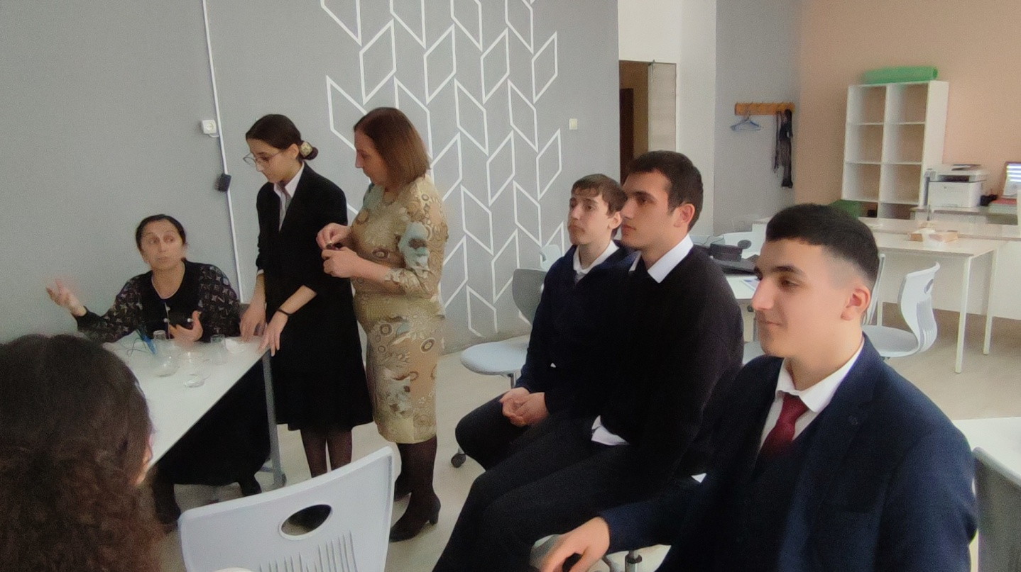
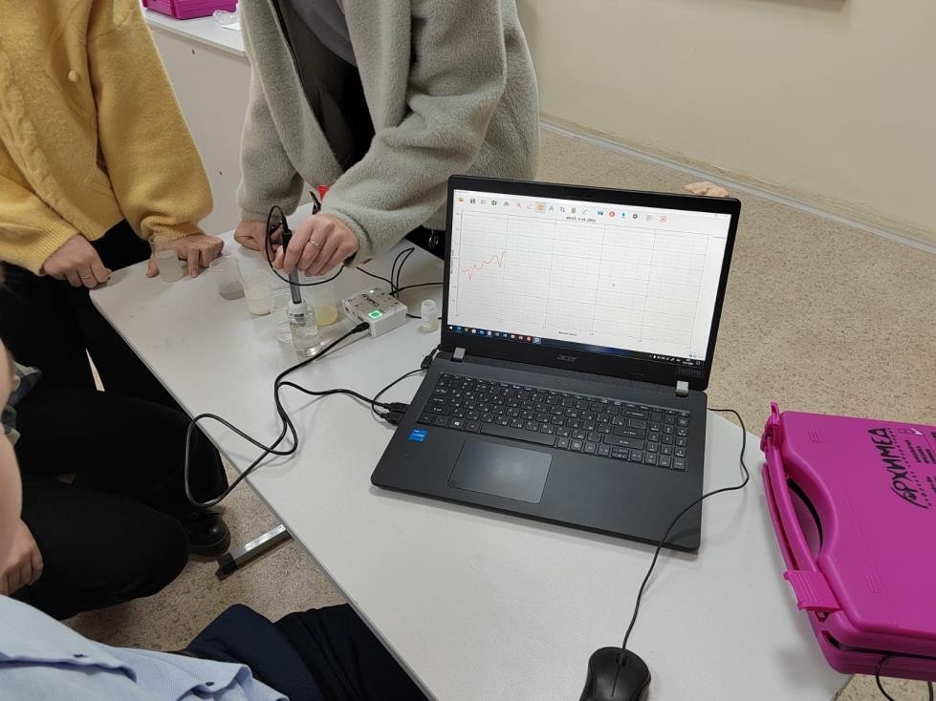

Тема урока «Водородный показатель»

Определяли рН различных растворов.
Вода-нейтральная, столовый уксус- кислая, раствор соды пищевой – щелочная

Изучение биологии с использованием оборудования Центра «Точка роста»

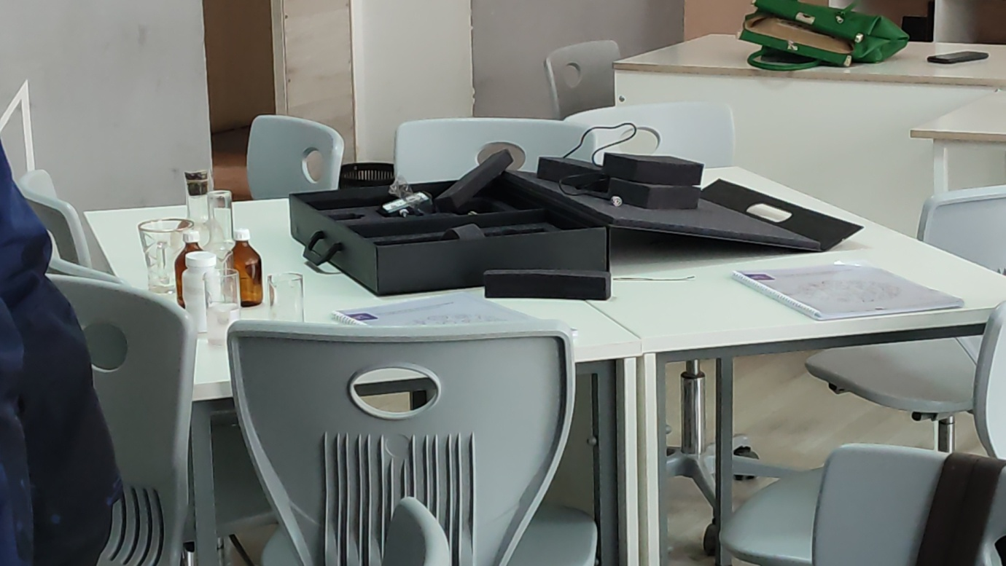
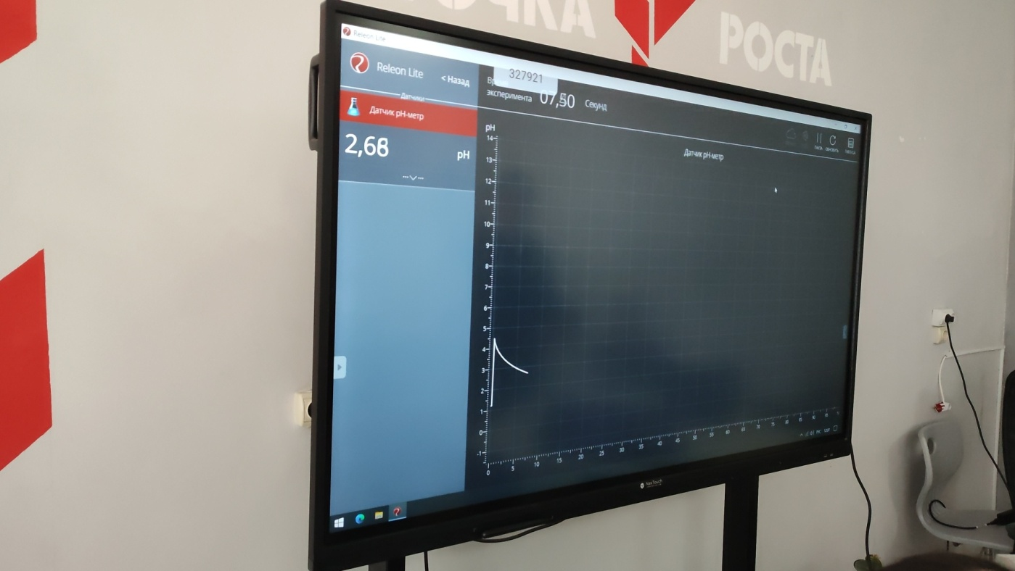
Изучение pH дождевой воды (9-10 кл.)

Изучение биологии с использованием оборудования Центра «Точка роста»

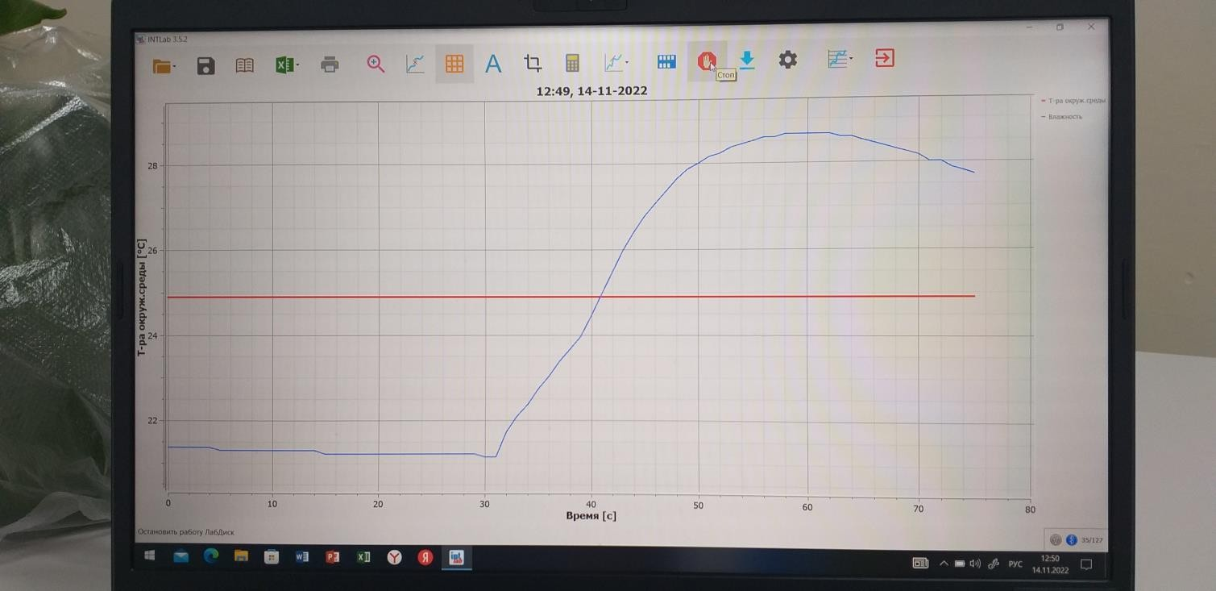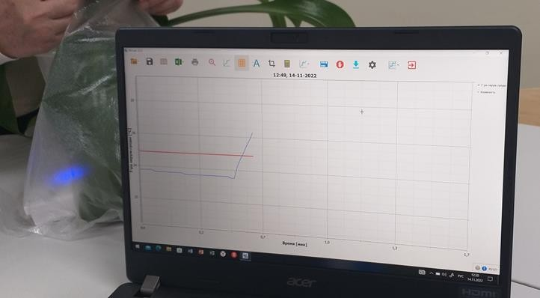Измерение интенсивности
транспирации у растений.

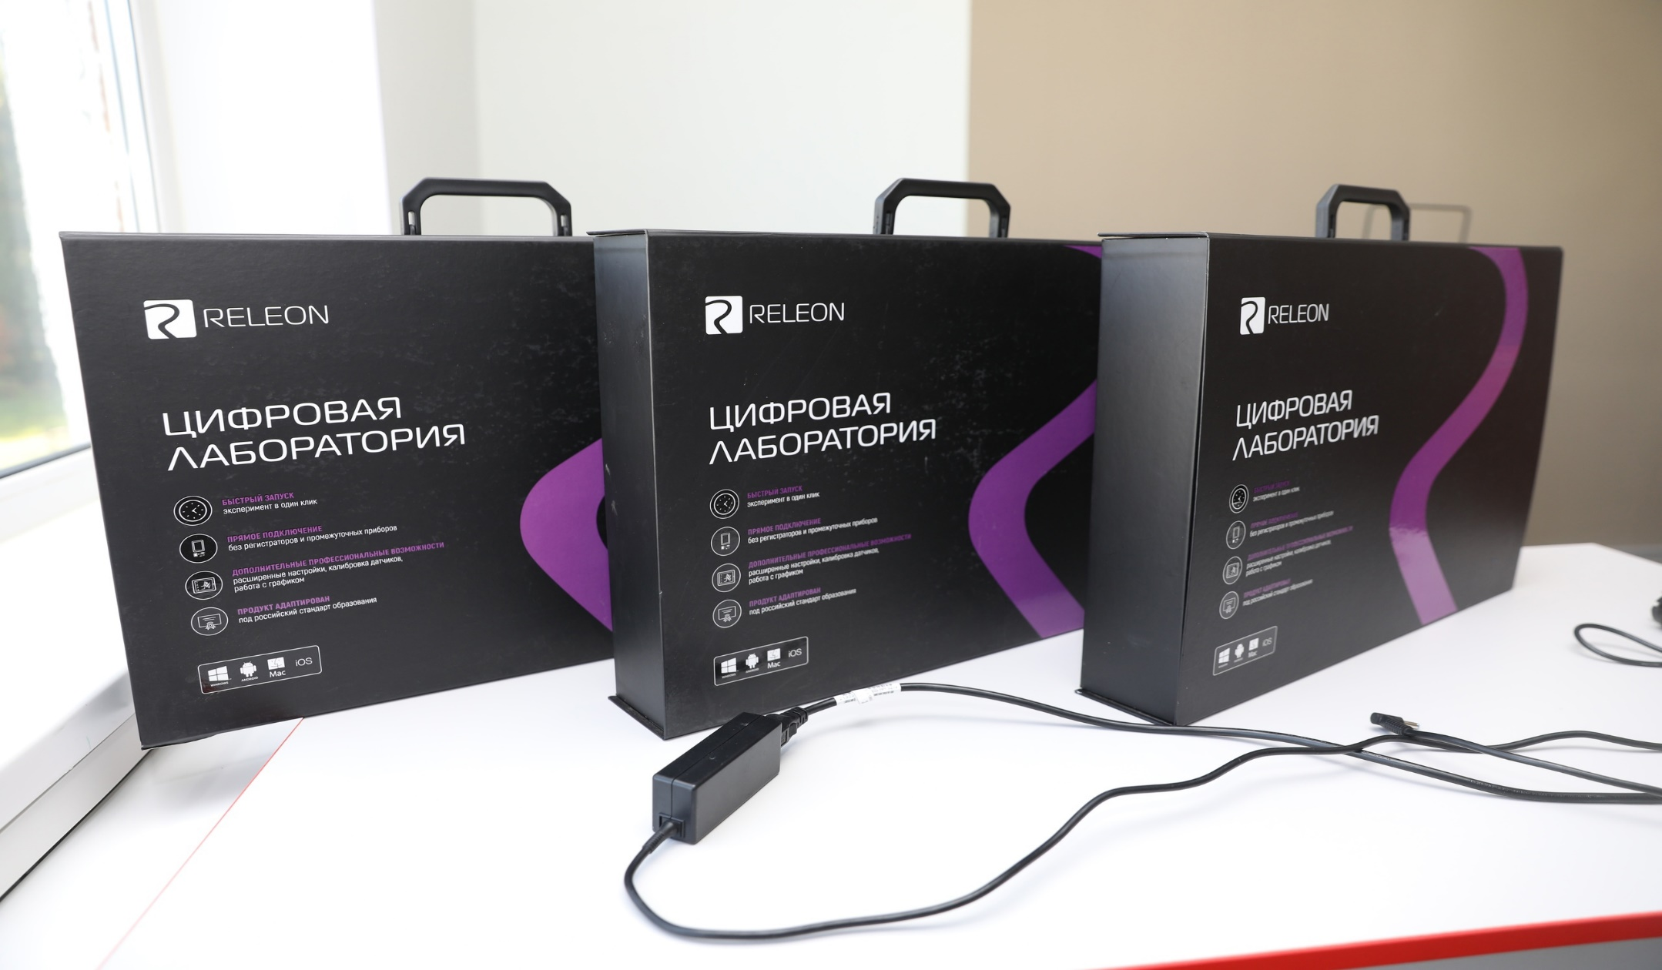

Демонстрация зависимости давления жидкости от глубины погружения (датчик давления)

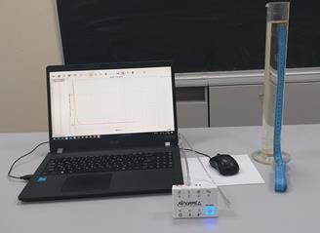
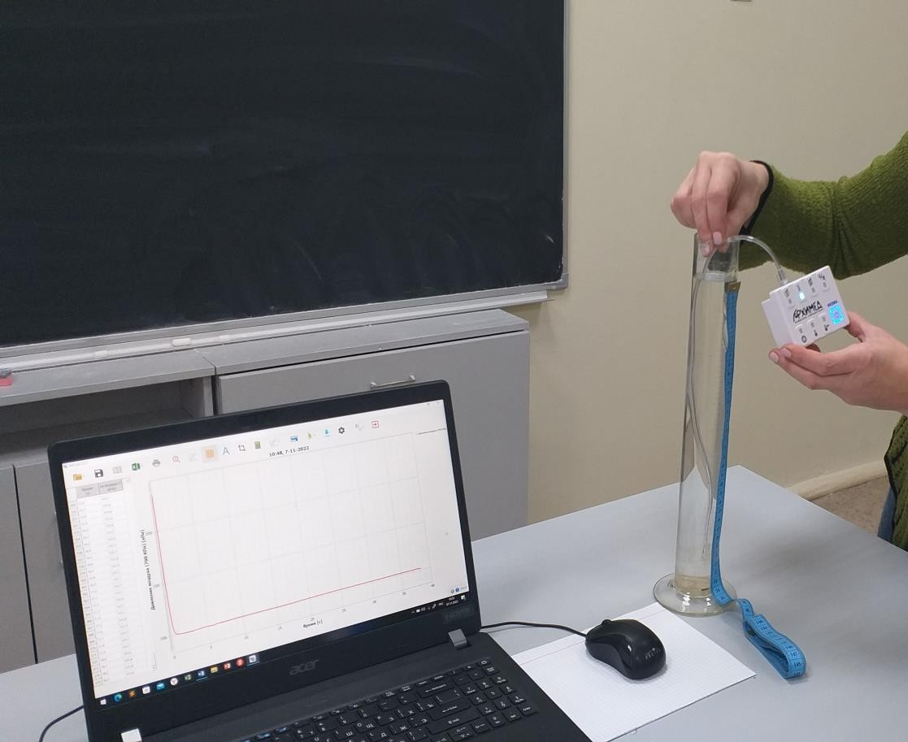

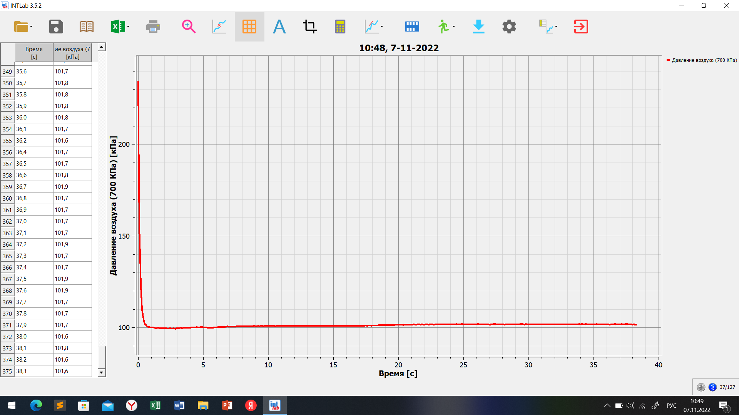Демонстрация зависимости давления жидкости от глубины погружения (датчик давления)

Индyктивнocть в цeпи пepeмeннoгo тoкa
(датчик напряжения и тока)

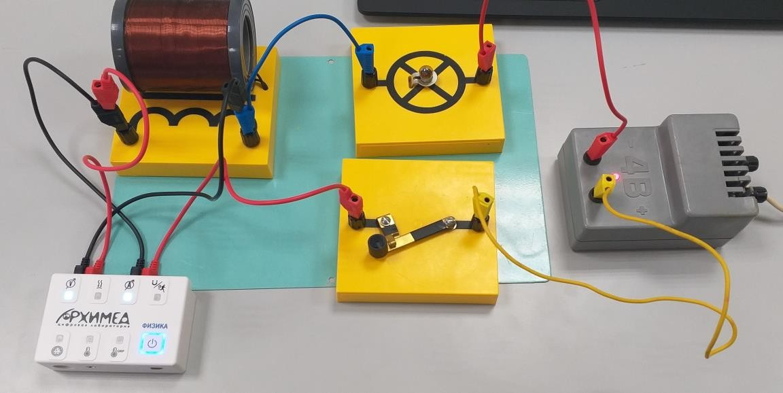

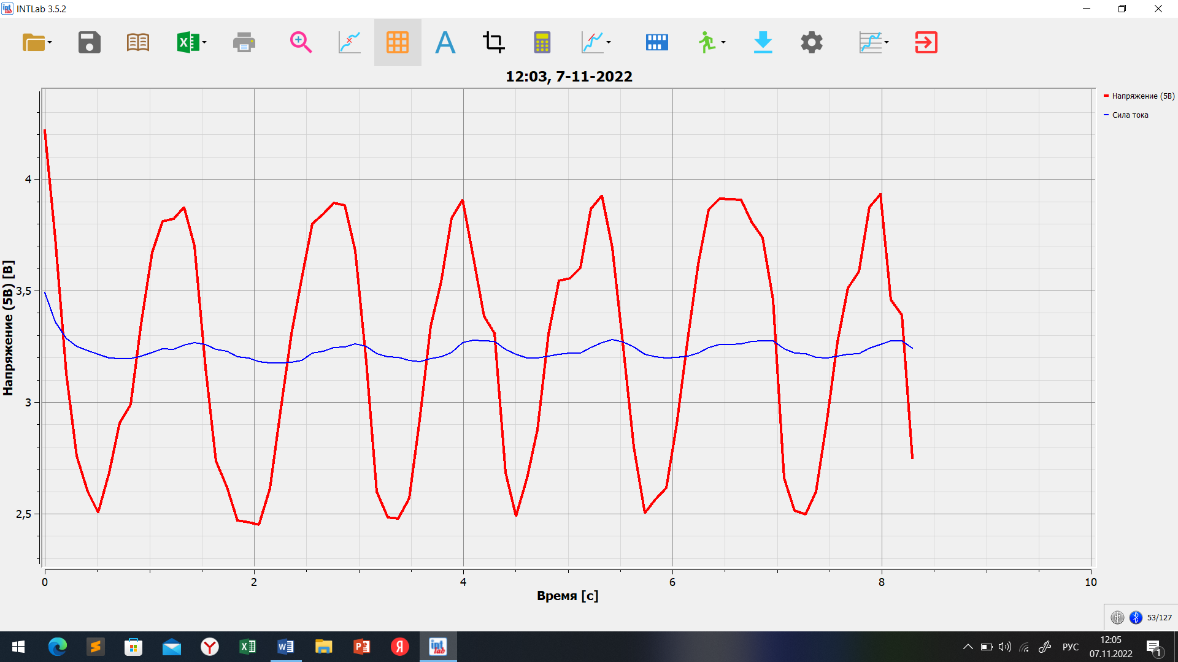
Oпыт дeмoнcтpиpyeт, чтo нaпpяжeниe нa индyктивнoй нaгpyзкe oпepeжaeт тoк пo фaзe

Явлeниe caмoиндyкции (датчик тока)

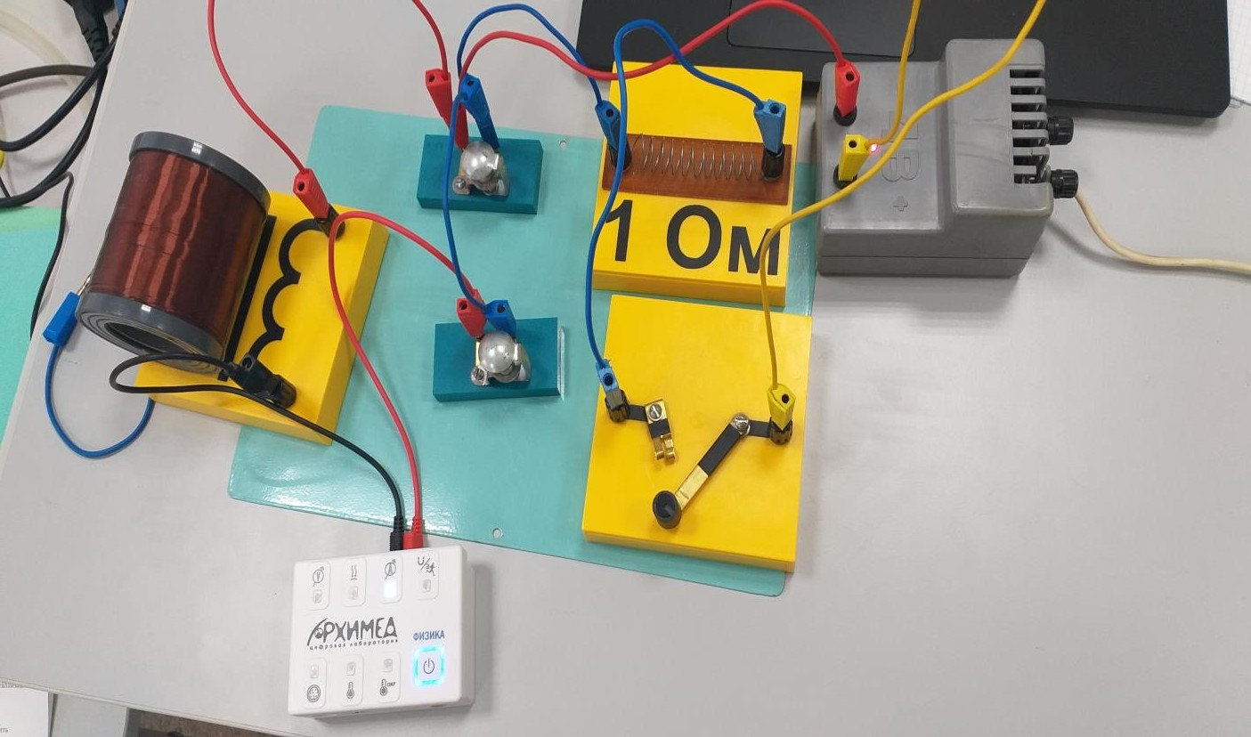
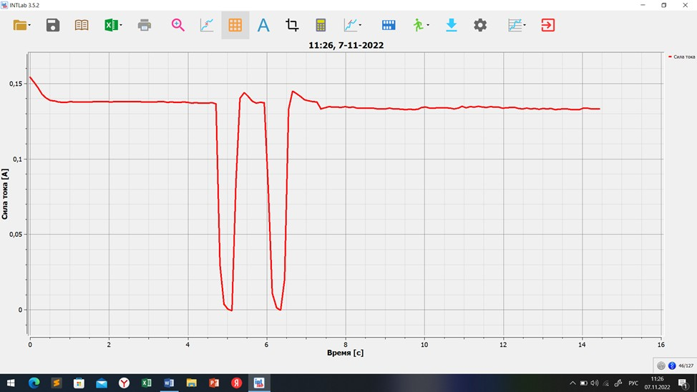

ЭДC caмoиндyкции oбнapyживaeтcя в тeчeниe 0,5–l ceкyнды c мoмeнтa включeния и выключeния питaния cxeмы.

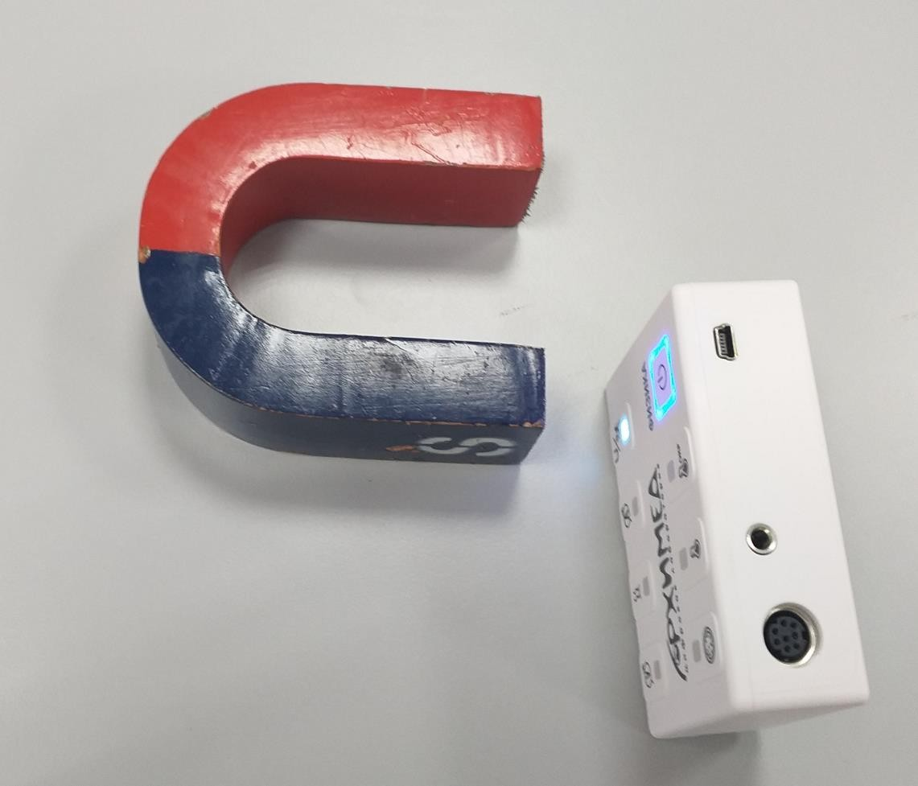

Иccлeдoвaниe мaгнитнoгo пoля пocтoяннoгo мaгнитa (датчик магнитного поля)
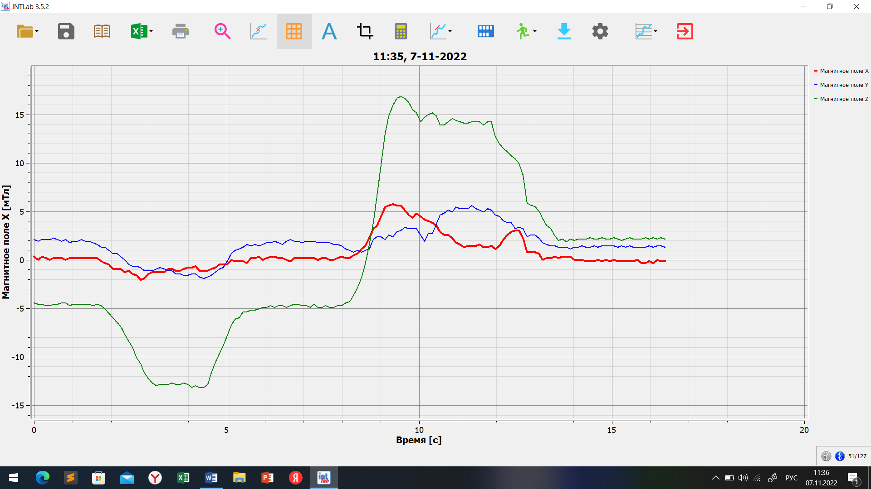
Peгиcтpиpyют вeличинy индyкции мaгнитнoгo пoля
вблизи пoлюcoв мaгнитa и нa paccтoянии oт нeгo.

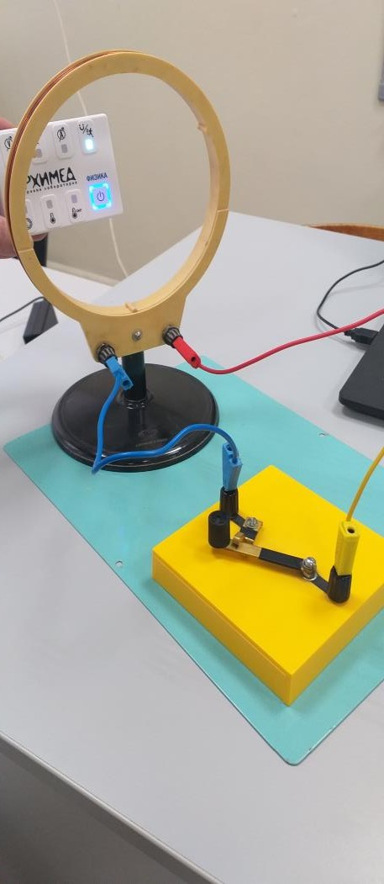
Иccлeдoвaниe мaгнитнoгo пoля тoкa.

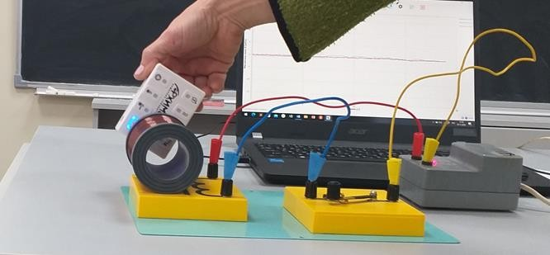

Иccлeдoвaниe мaгнитнoгo пoля тoкa.

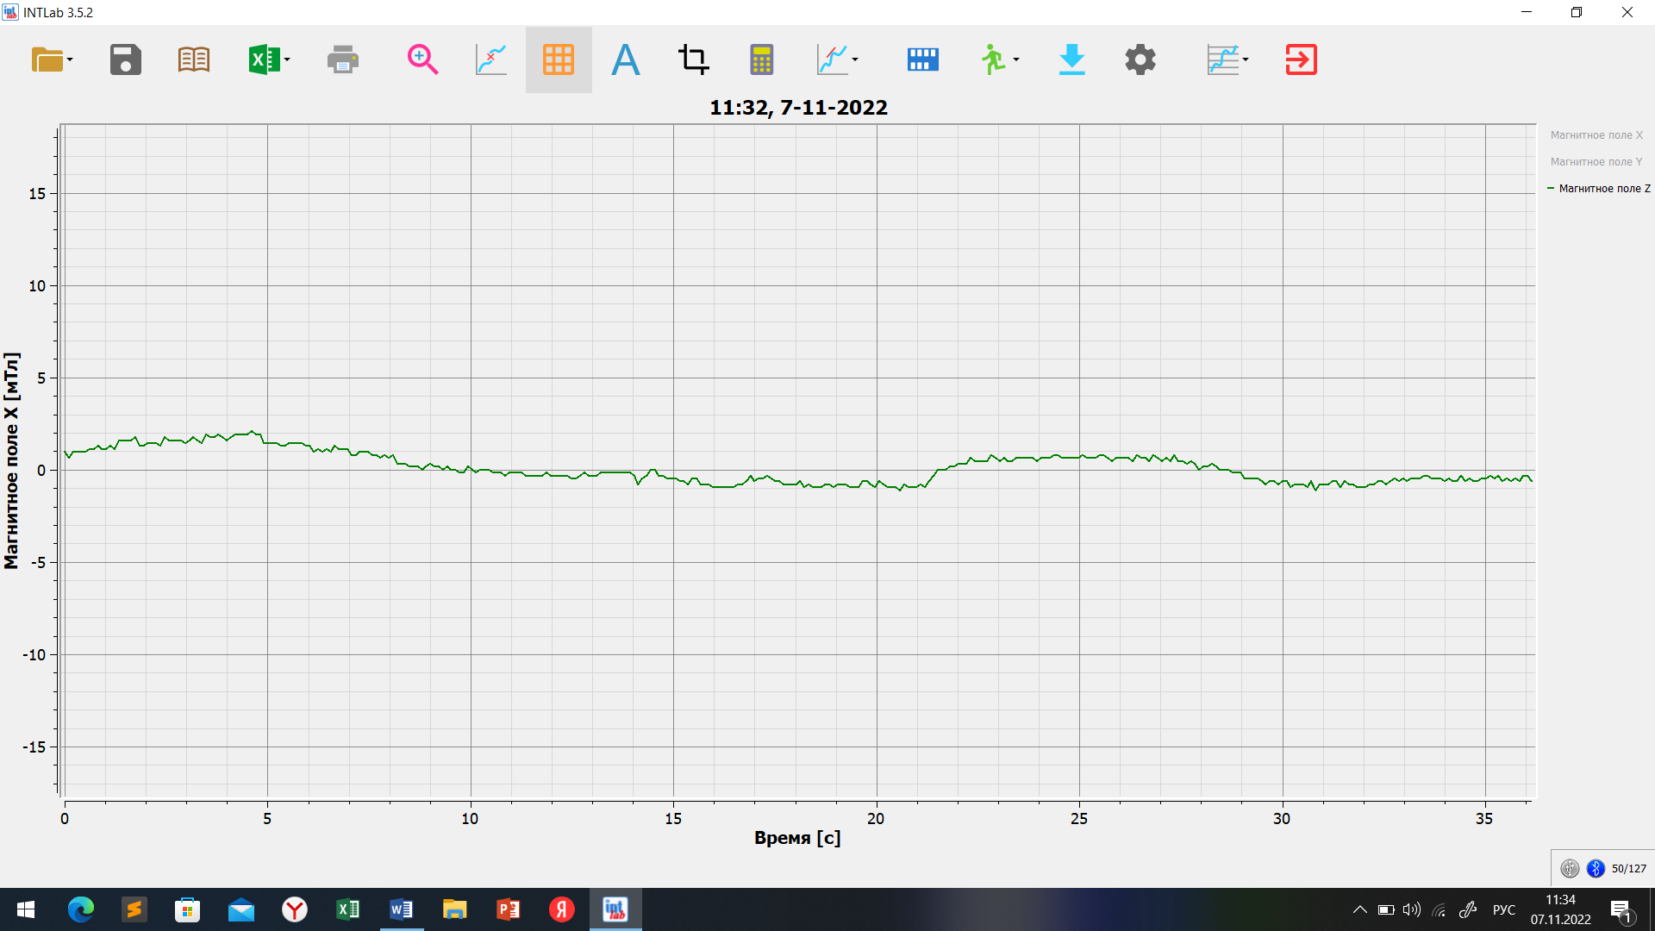

Peгиcтpиpyют зaвиcимocть вeличины индyкции мaгнитнoгo пoля oт кoopдинaты нa ocи кaтyшки бeз cepдeчникa

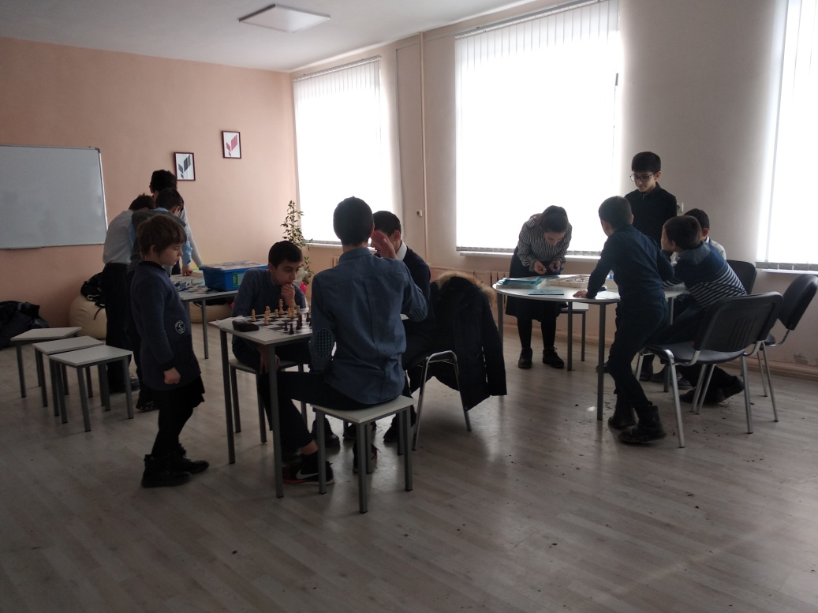
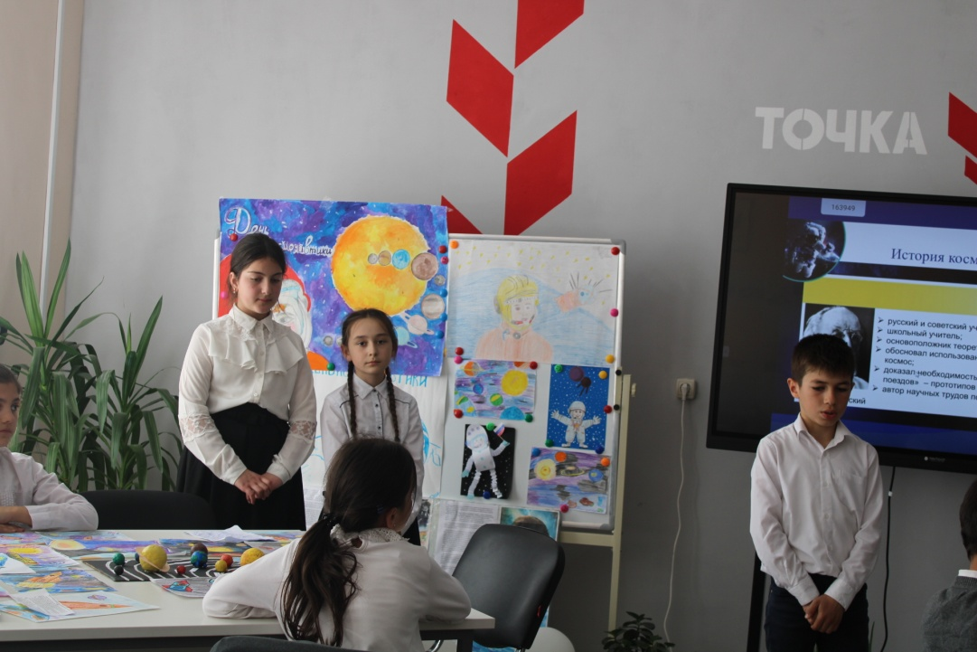
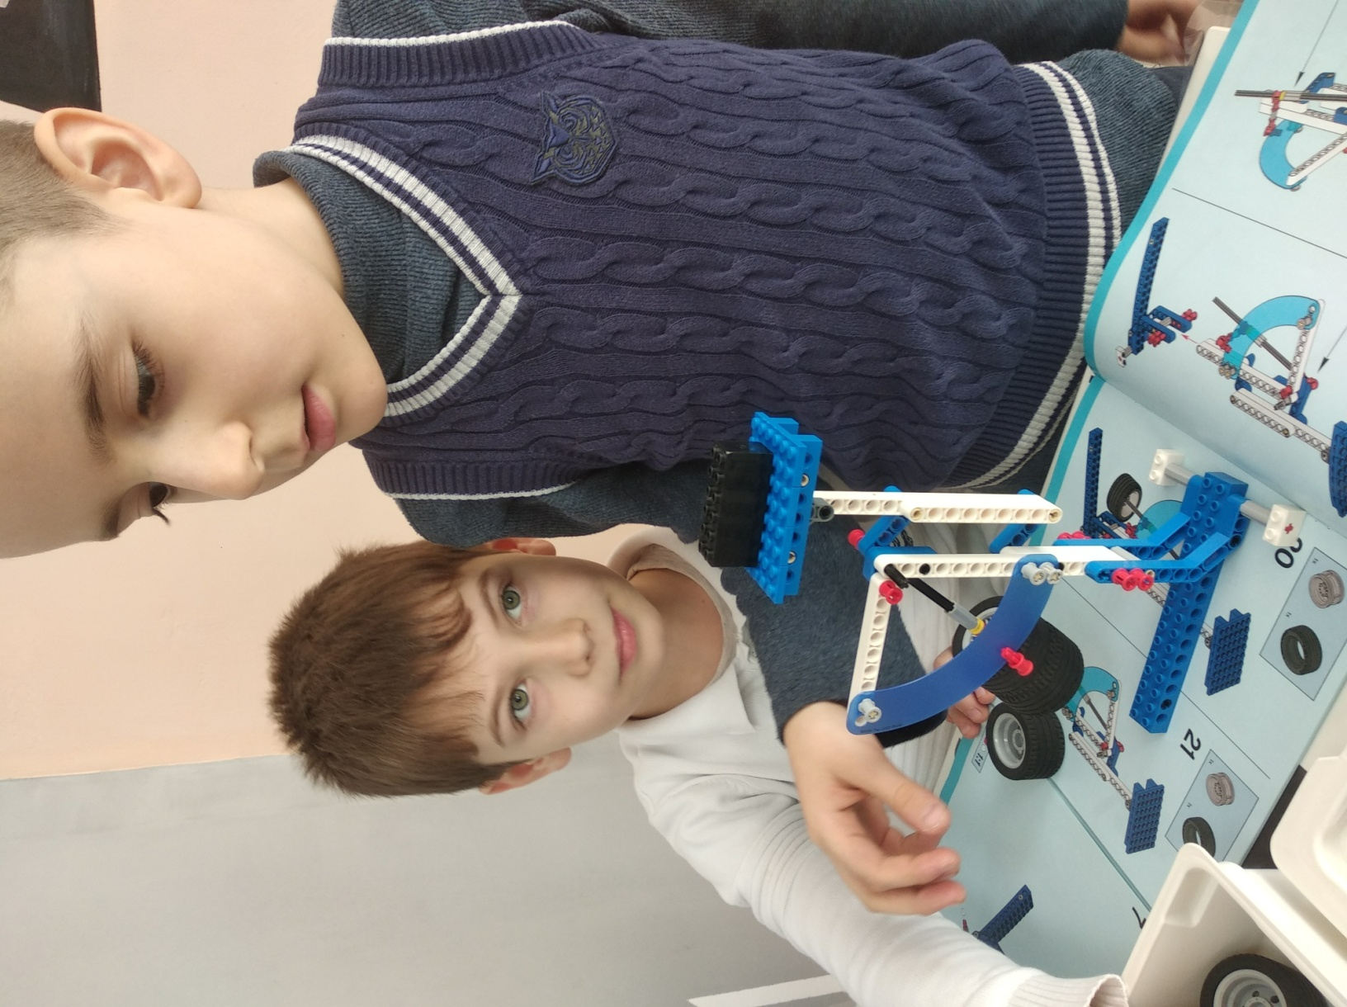

РОБОТОТЕХНИКА и ЛЕГОКОНСТРУИРОВАНИЕ

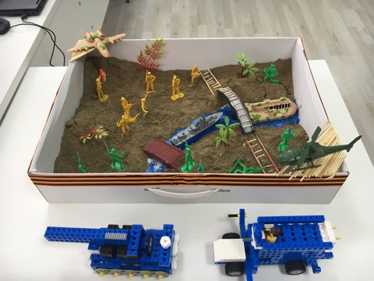
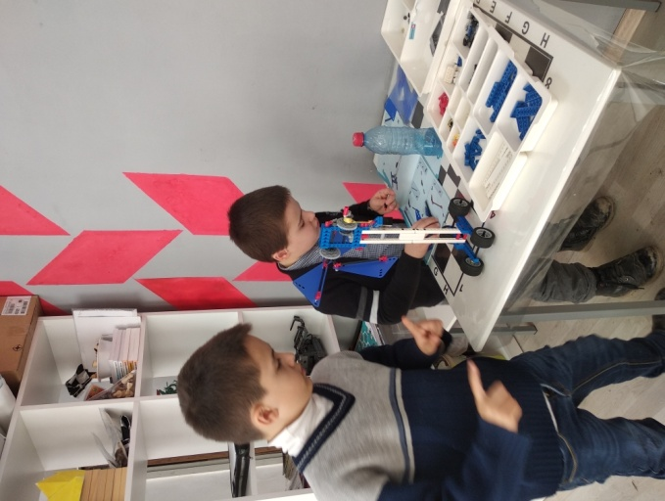
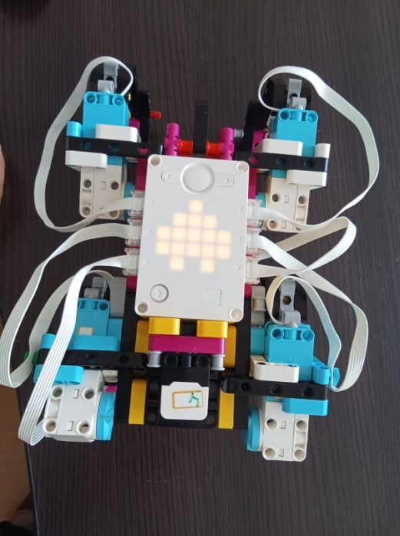
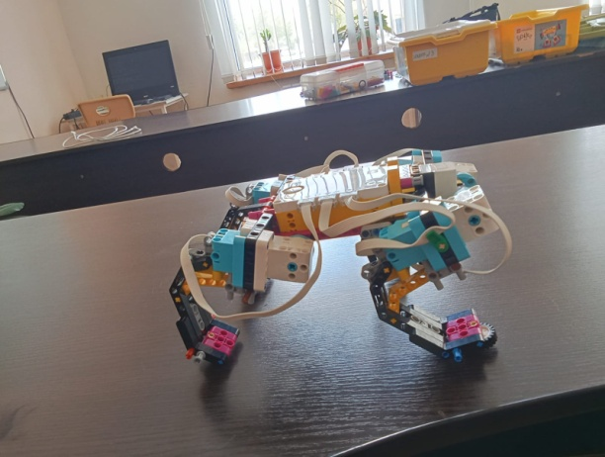
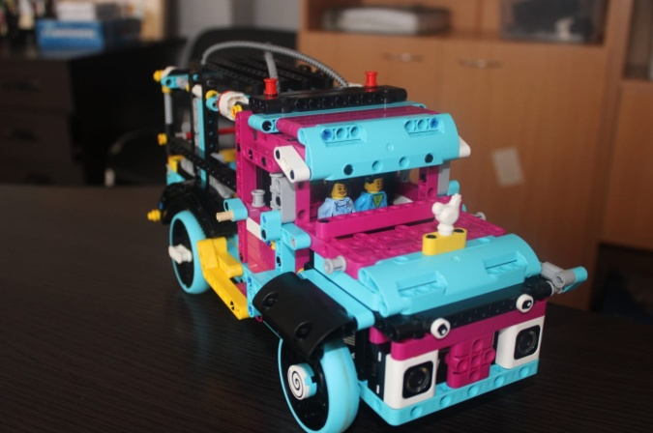
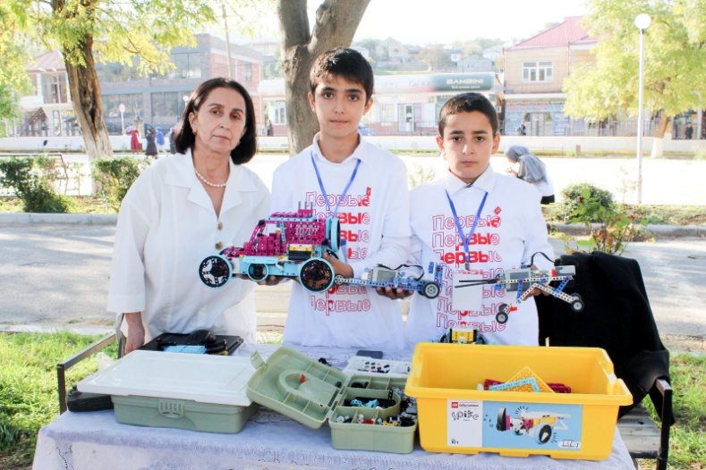
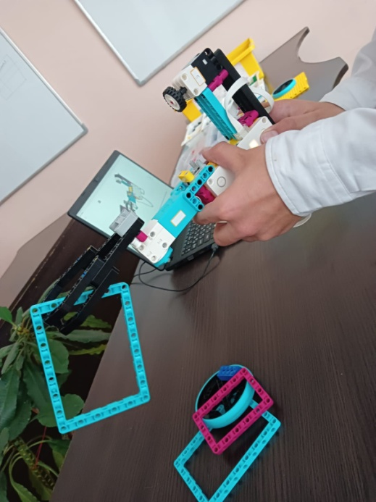

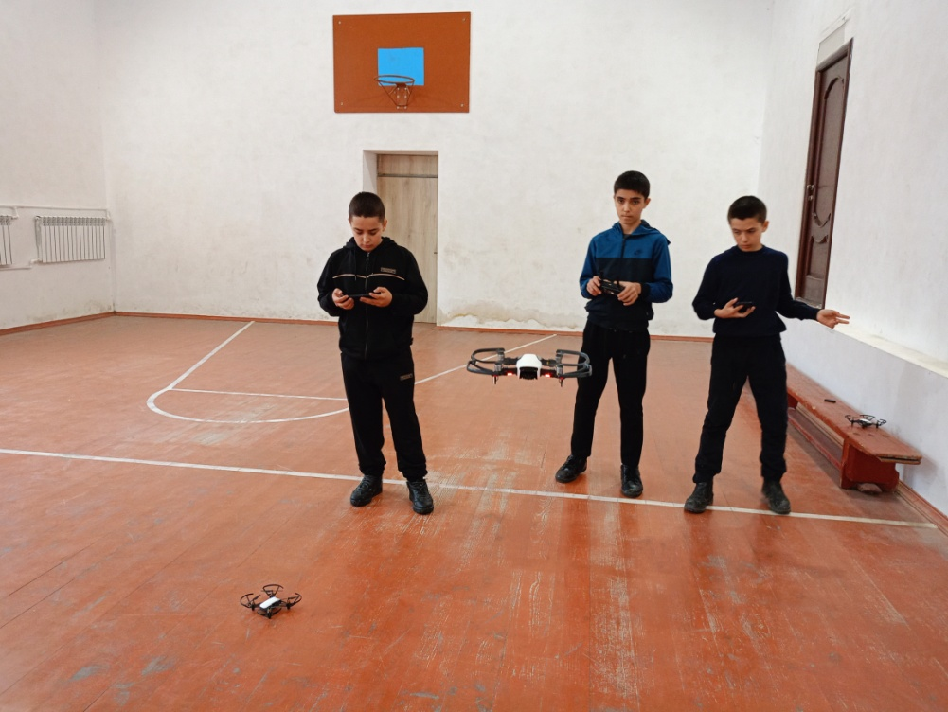
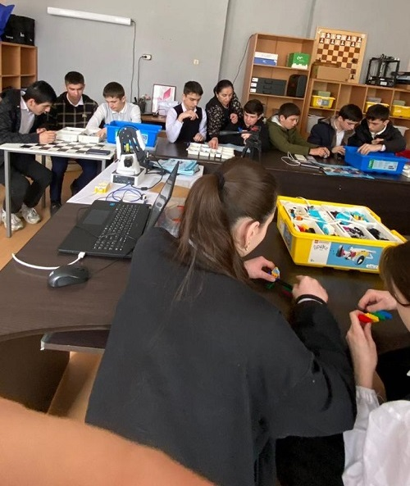
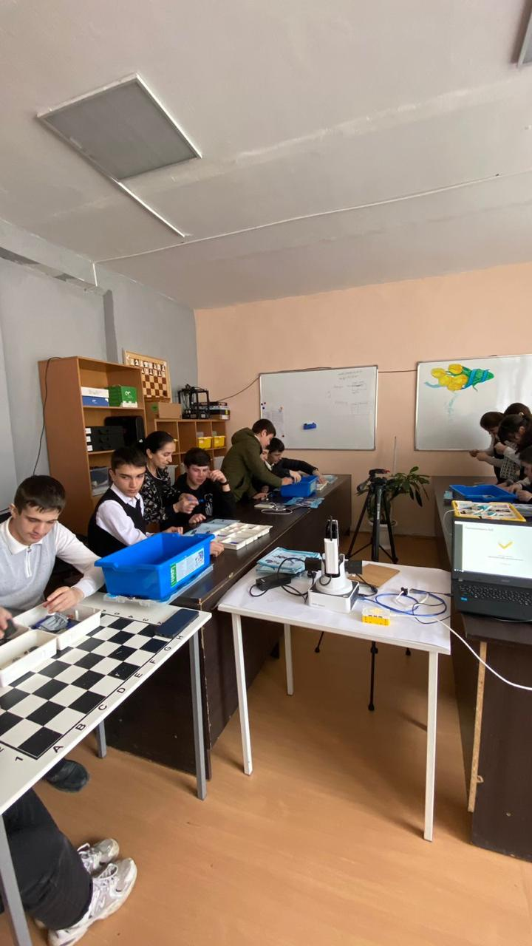
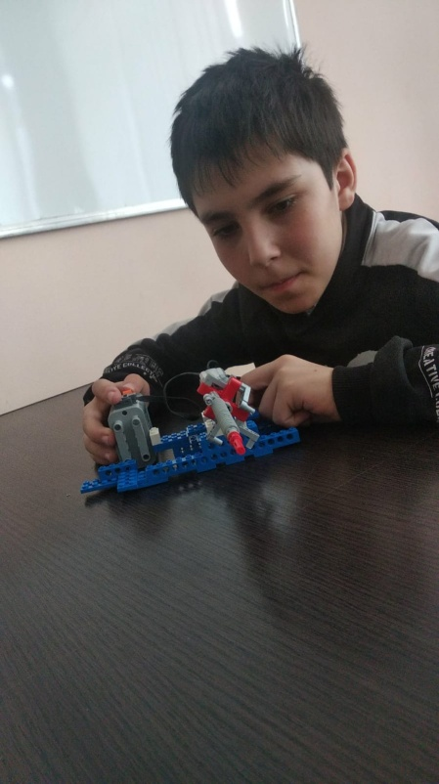
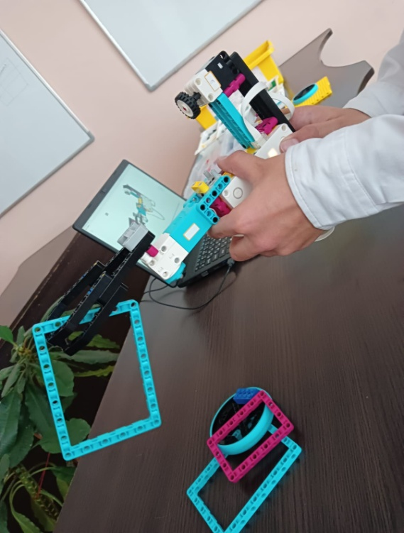
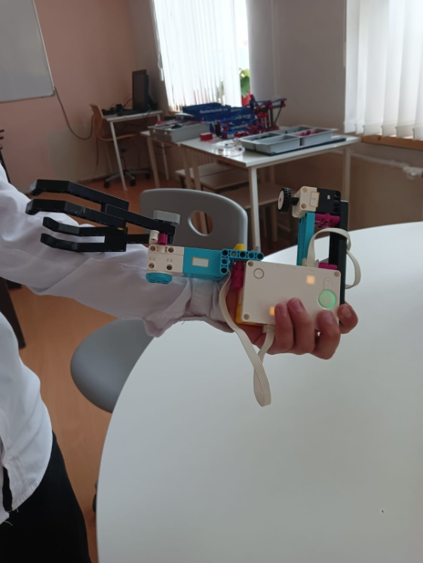
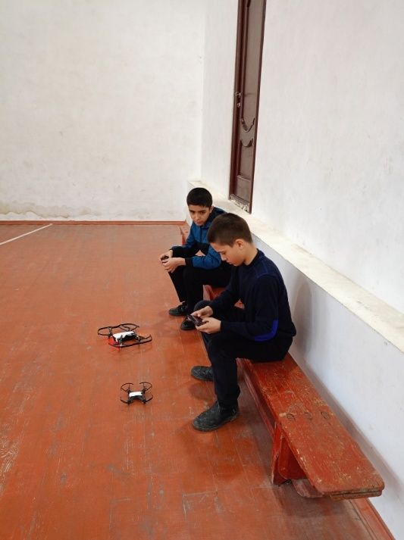
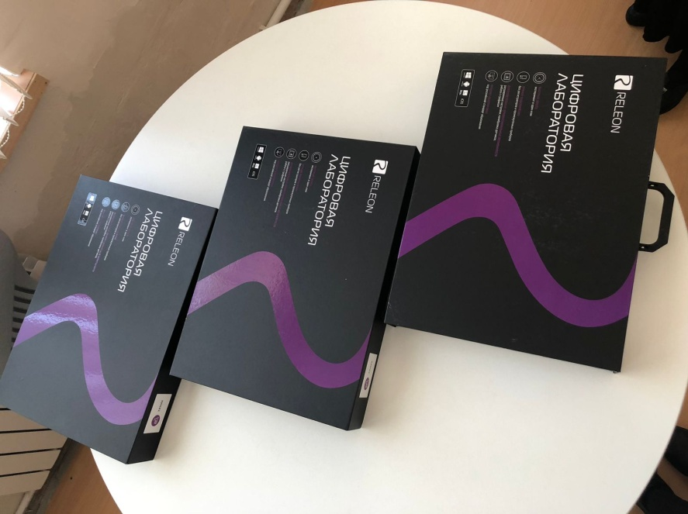
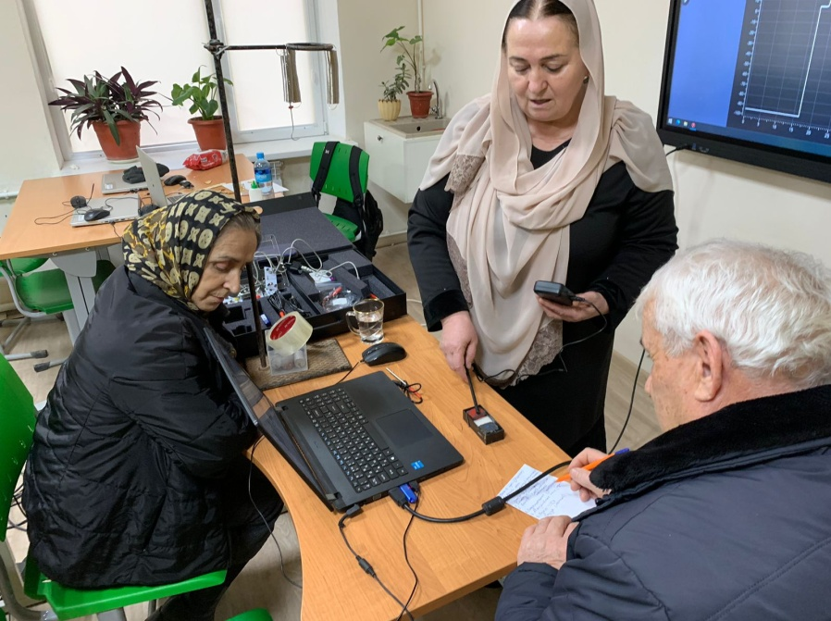
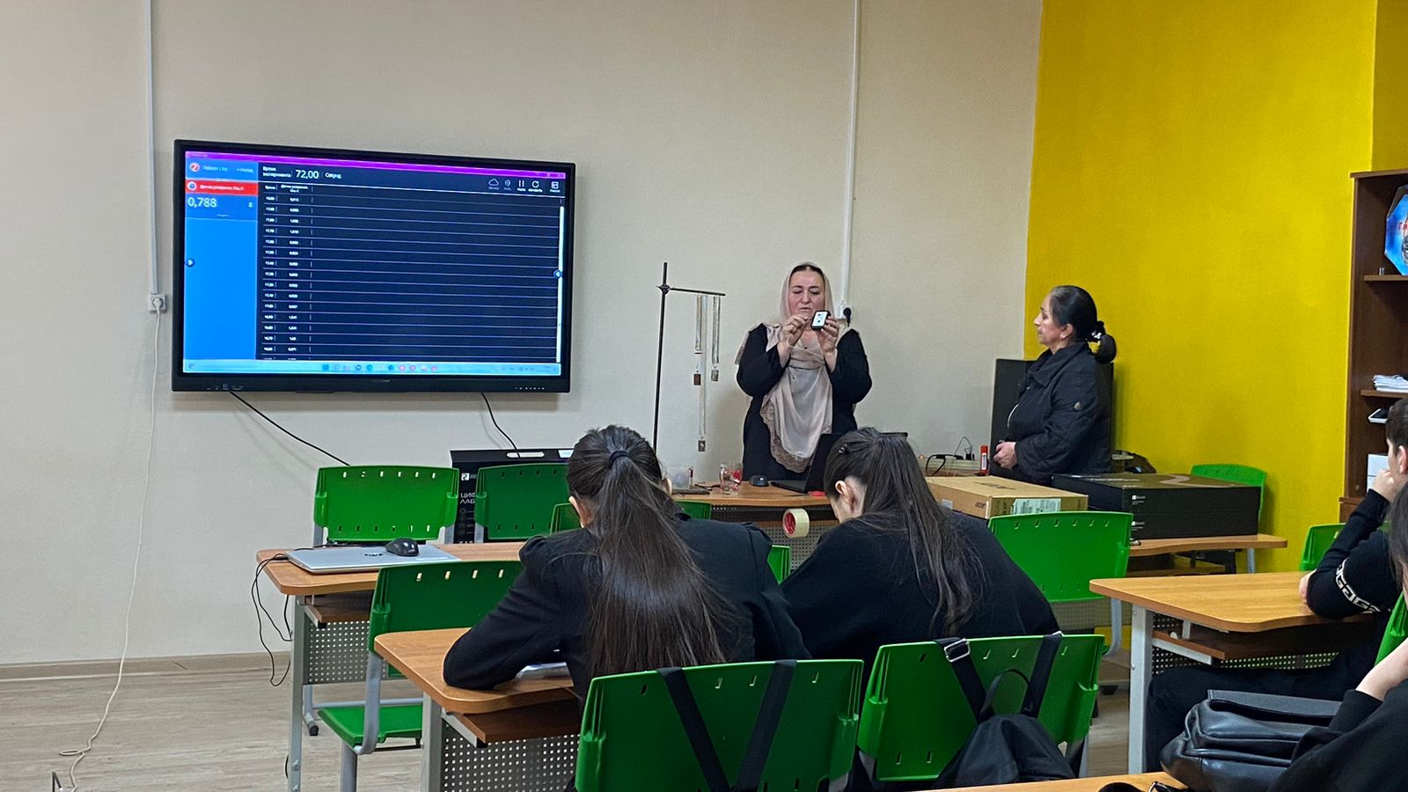

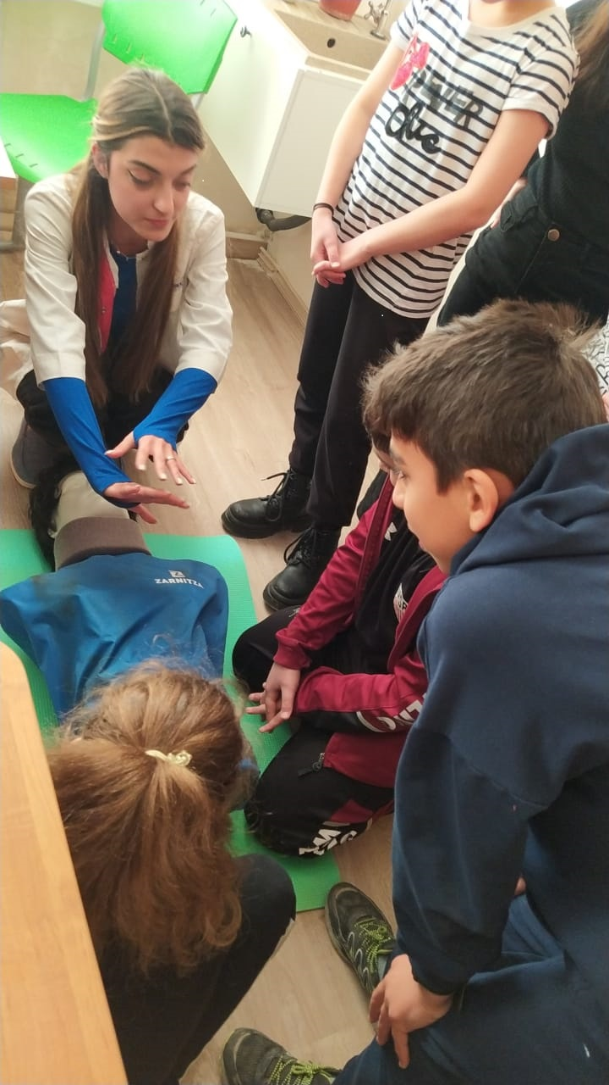
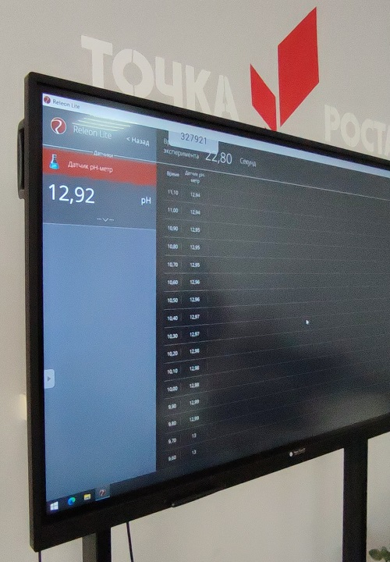
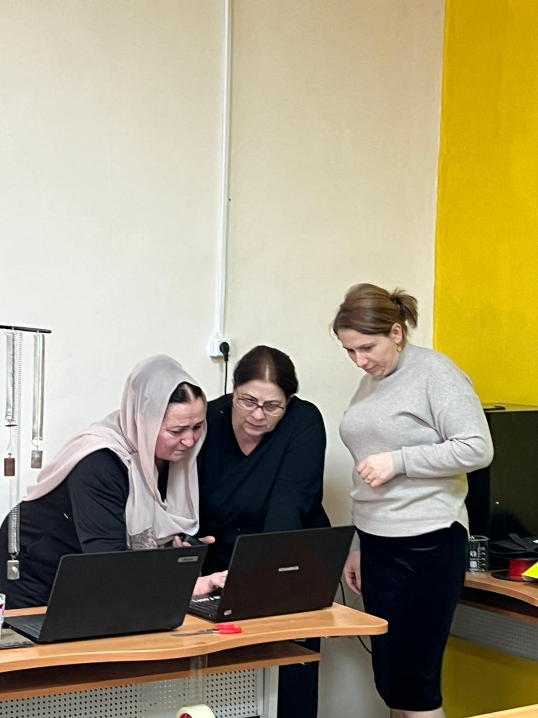
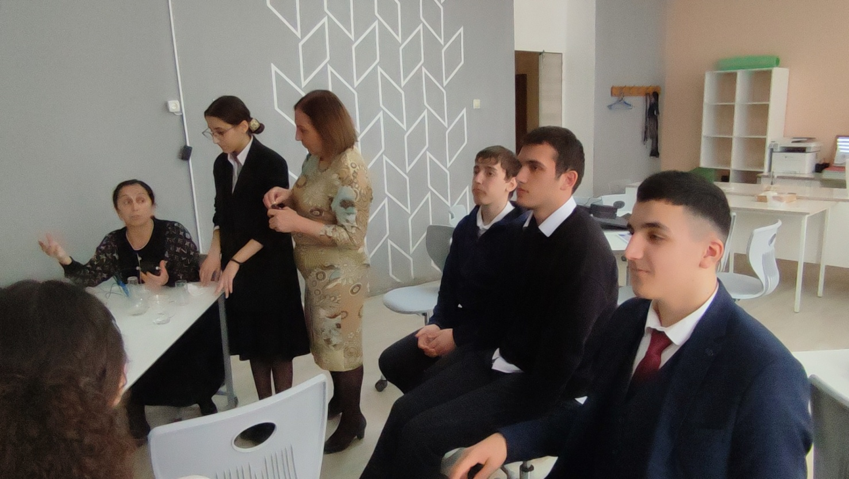
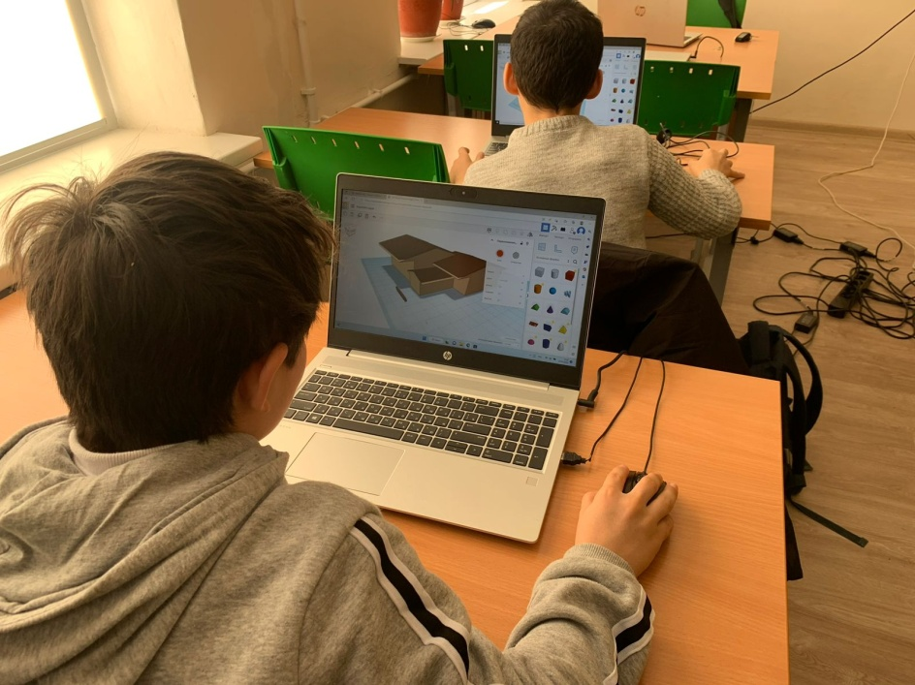
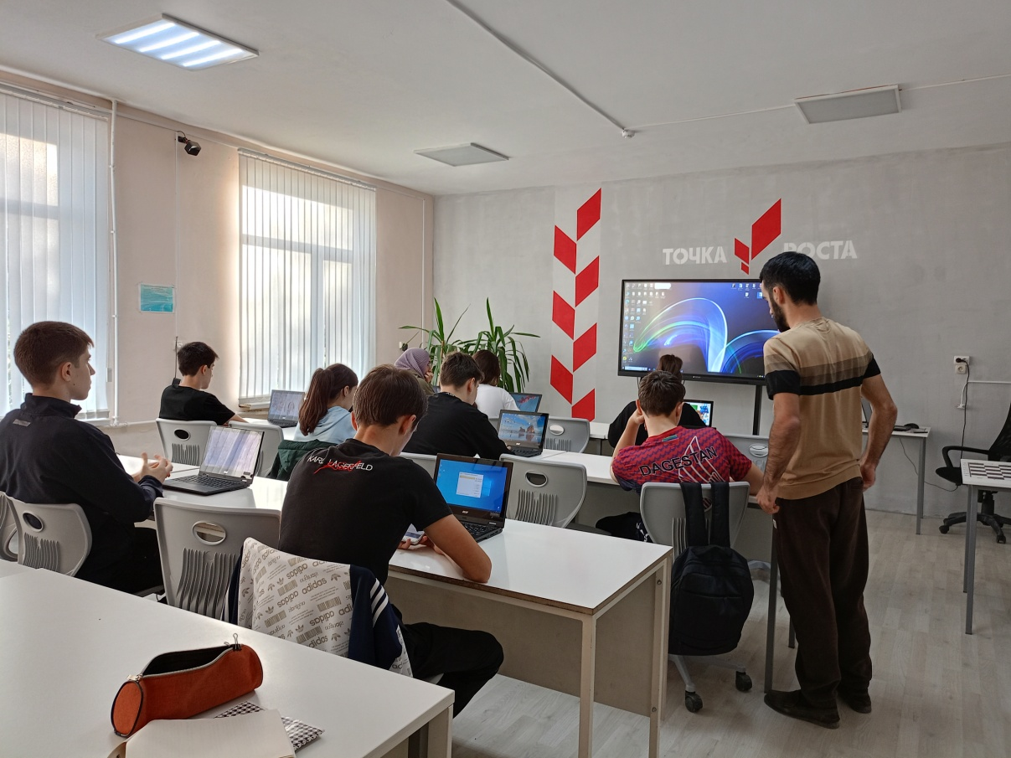
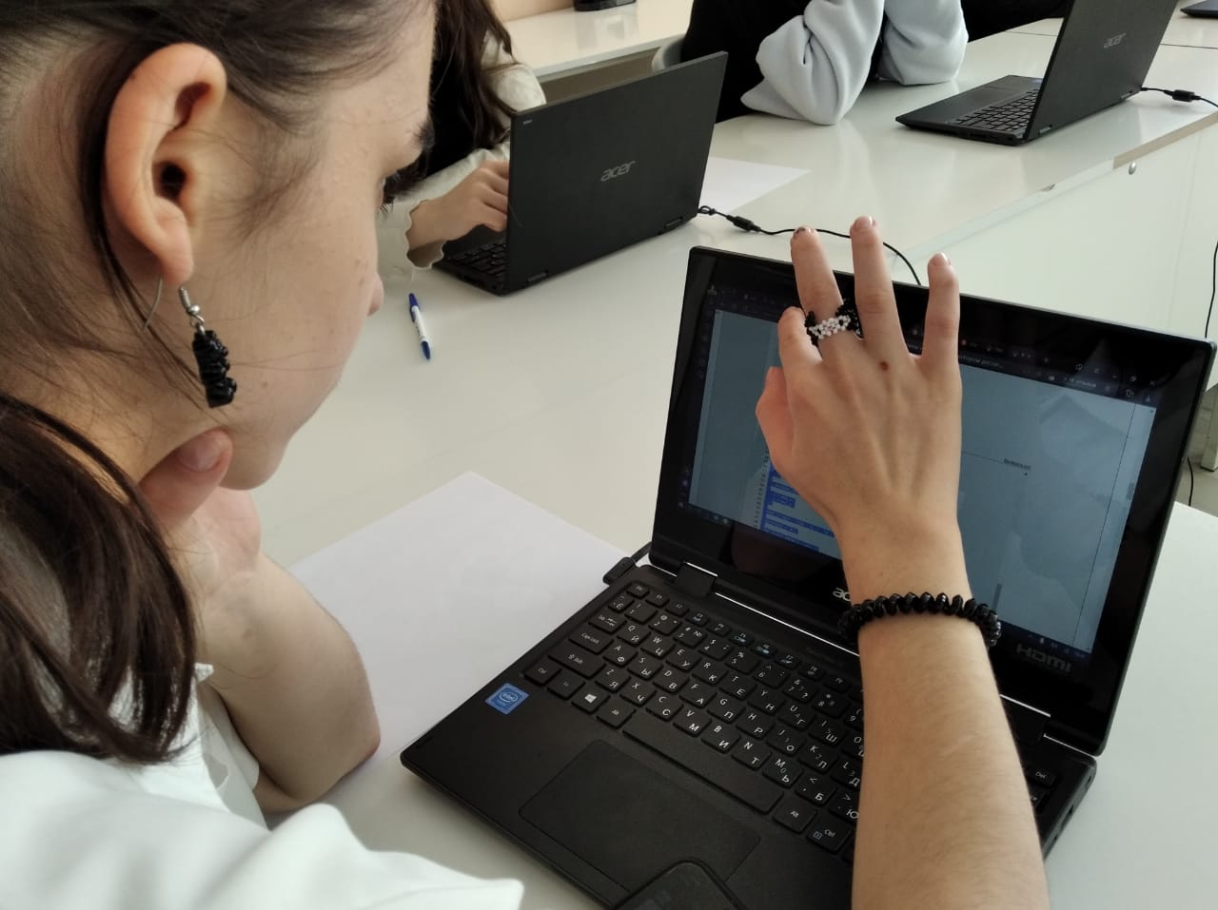
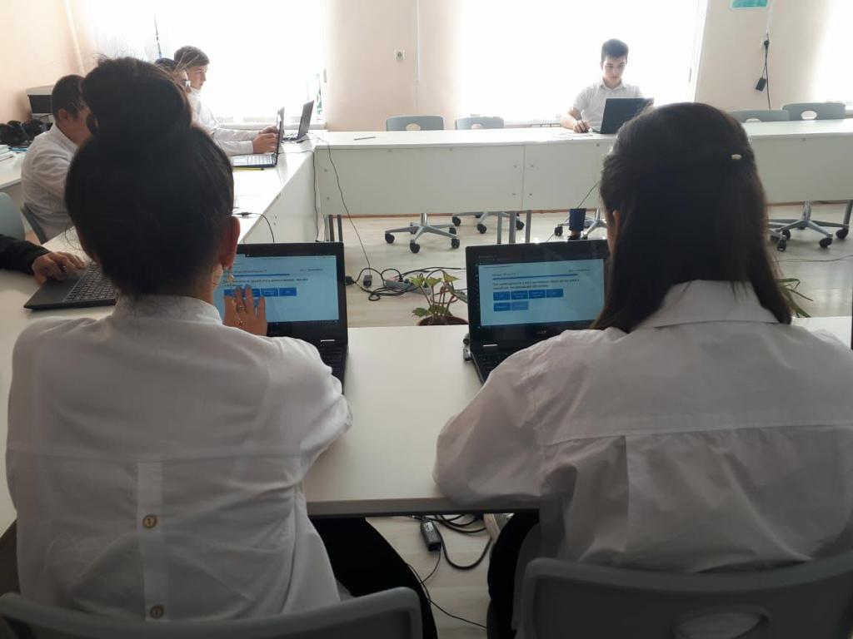
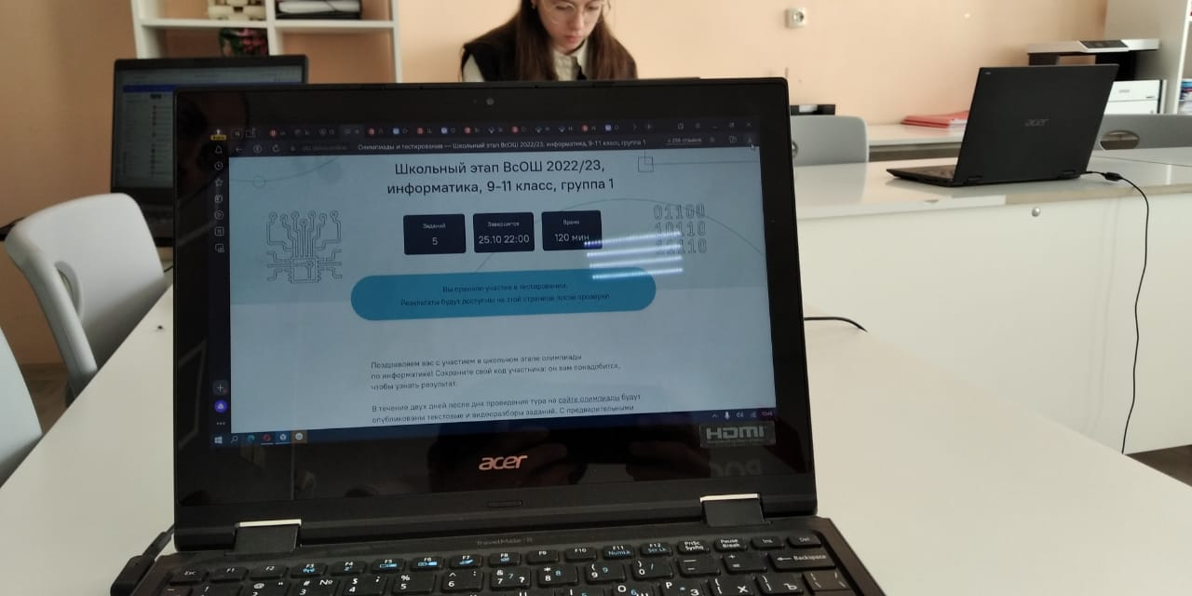

Заключение

На сегодняшний день цифровая лаборатория воспринимается многими учителями как оборудование для исследовательской и проектной деятельности. В своей презентации я хотела показать возможность использования цифровой лаборатории в демонстрационном эксперименте при объяснении новой темы.
Сами измерения выполняются быстро, это высвобождает время для проведения обработки и анализа данных эксперимента, что дает возможности для творческой деятельности учеников, позволяя варьировать параметры эксперимента.

Спасибо за
внимание !

